***Праздник осени в классе предшкольной подготовки.***

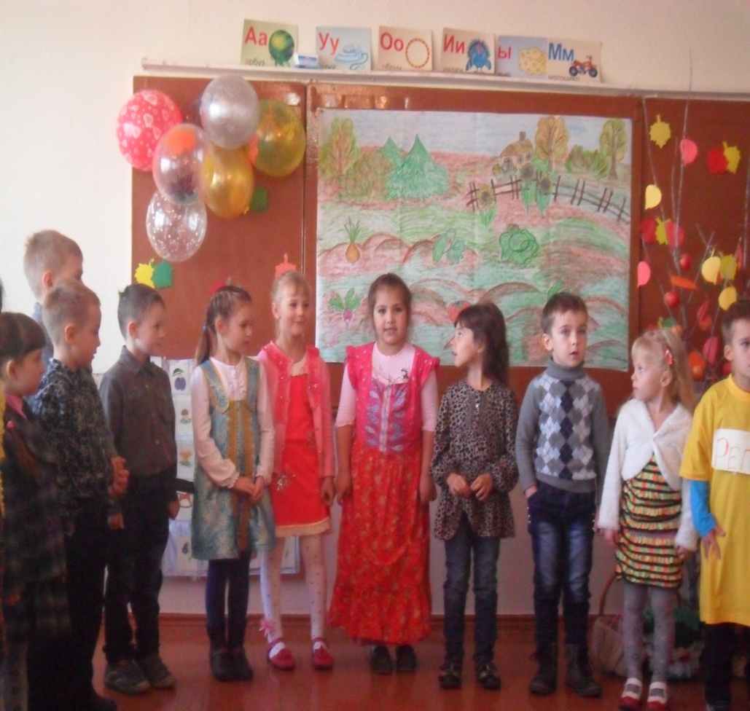***Дети:***   
Осень на опушке   
Краски разводила,   
По листве тихонько   
Кистью проводила.

Пожелтел орешник,   
И зарделись клены.   
В пурпуре осеннем   
Только дуб зеленый.

Утешает осень:   
«Не жалейте лето.   
Посмотрите, роща   
Золотом одета!»

*Исполняется песня об осени .*

Утром мы во двор идем —   
Листья сыплются дождем,   
Под ногами шелестят   
И летят... летят... летят...

Листья солнцем наливались,   
Листья солнцем пропитались,   
Налились, отяжелели,   
Потекли и полетели,

Зашуршали по кустам,   
Поскакали по сучкам.   
Ветер золото кружит,   
Золотым дождем шумит.

Пролетают паутинки   
С паучками в серединке.   
И высоко от земли   
Пролетели журавли.   
Все летит: должно быть, это   
Улетает наше лето!

*Исполняется танец с листочками*

*Дети рассаживаются на стульчиках. Дети читают стихи об осени:*

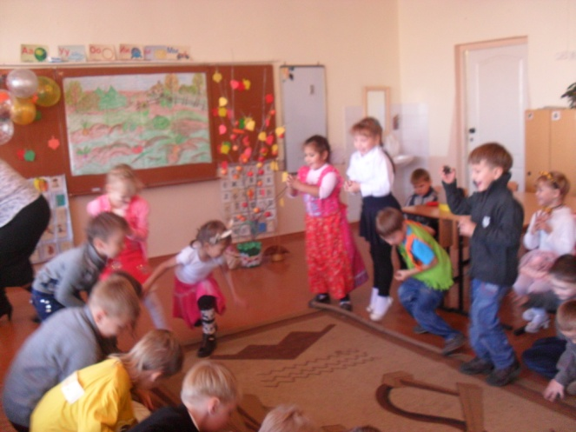***ОСЕНЬ*** *К. Бальмонт*

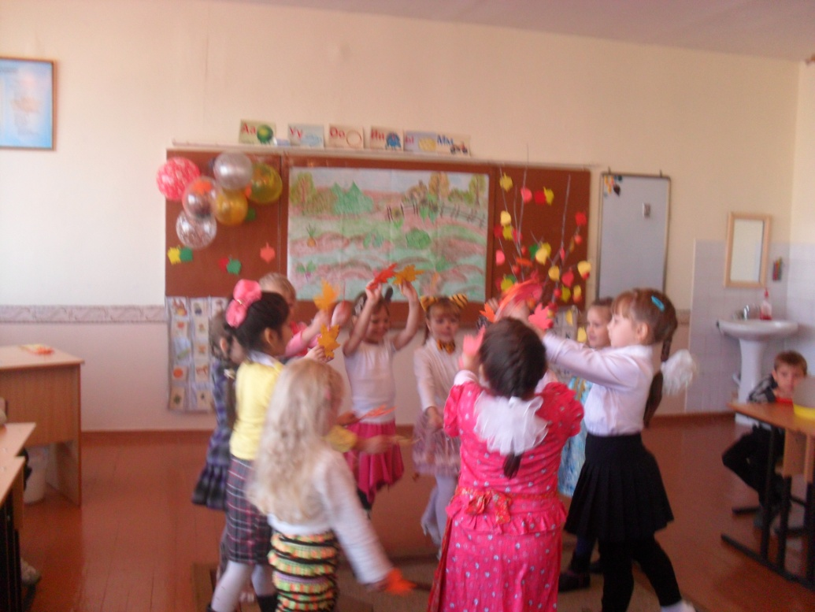Поспевает брусника,   
Стали дни холоднее,   
И от птичьего крика   
В сердце только грустнее.

Стаи птиц улетают   
Прочь за синее море.   
Все деревья блистают   
В разноцветном уборе.

Солнце реже смеется,   
Нет в цветах благовонья.   
Скоро осень проснется —   
И заплачет спросонья.

***ОСЕНЬ*** *Т. Быкова*

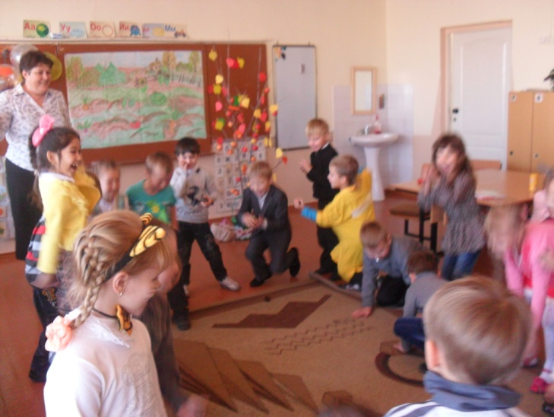Осень. Листья увядают   
И с деревьев опадают.   
Дождь весь день так сильно льет,   
Ночью ветер в окна бьет.   
Всем вокруг печально очень,   
Ведь пришла на землю осень.

*.*

***РОДНОЕ*** *М. Пришвин*

Сыплет спелые орехи   
Мне орешник в кузовок.   
Лес рябиновые вехи   
Расставляет у дорог.

По оврагам, по обрывам,   
Через пальцы ивняка   
Льется тихо и пугливо   
Желтолистая река.

На ветвях танцуют белки,   
Лес обветренный молчит.   
Солнце в облачные щелки   
Шлет раскосые лучи.

*Воспитатель показывает корзинку с шишками.*

***Ведущая:***   
Это что еще за шутки,   
Что же тут у нас стоит?   
Подождите-ка минутку,   
Тут письмо для нас лежит.

*(Читает письмо)*

«Дорогие ребятишки!   
Я в корзинке к вам прислал,   
замечательные шишки   
что в лесу моём висят.

Как получите письмо —   
Время не теряйте.   
Начинайте громко хлопать   
И скорей играйте!»

Вот вам первая загадка.

Маленькие детки   
Расселись на ветках,   
В коричневых рубашках   
С орешками в кармашках.   
*(Шишки)*

*Дети отгадывают загадку.*

***воспитатель***  
Шишки быстро разбирайте,   
С ними в круг большой вставайте.   
А потом уж не зевайте,   
Шишки с пола поднимайте.

***Проводится игра:*** *дети разбирают шишки и, образуя круг, кладут их перед собой. Под музыку дети без шишек бегут по кругу. Воспитатель убирает несколько шишек. По окончании музыки дети разбирают шишки. Оставшийся без шишки выходит из игры. Игра продолжается до тех пор, пока останется одна шишка.*

***воспитатель***  
А вот еще одна загадка:

Весной и днями летними   
Шумят и шелестят,   
А станут разноцветными

***воспитатель***—   
И по ветру летят.   
*(Листья)*  
Сколько листьев золотых!   
Соберите больше их.

***ИГРА «КТО БОЛЬШЕ СОБЕРЕТ ЛИСТЬЕВ В КОРЗИНУ»***

***ребенок***

Мамка за папку,  
Бабка за дедку  
Тянем – устанем  
Снова потянем.

Ох, и большая выросла репка!  
Жалко нам, деткам,  
Бабку и дедку.  
Ну-ка, все дружно  
Выдернем репку  
Заодно с мамкой,   
Бабкой и дедкой.

***Воспитатель.*** Я думаю все догадались про какую сказку идет речь. Я предлагаю выйти всех героев сказки и показать ее для наших гостей.

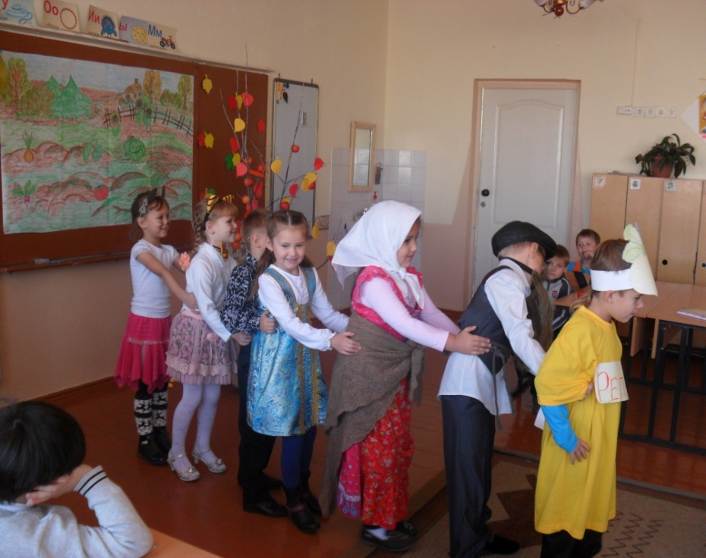Показ сказки «Репка»

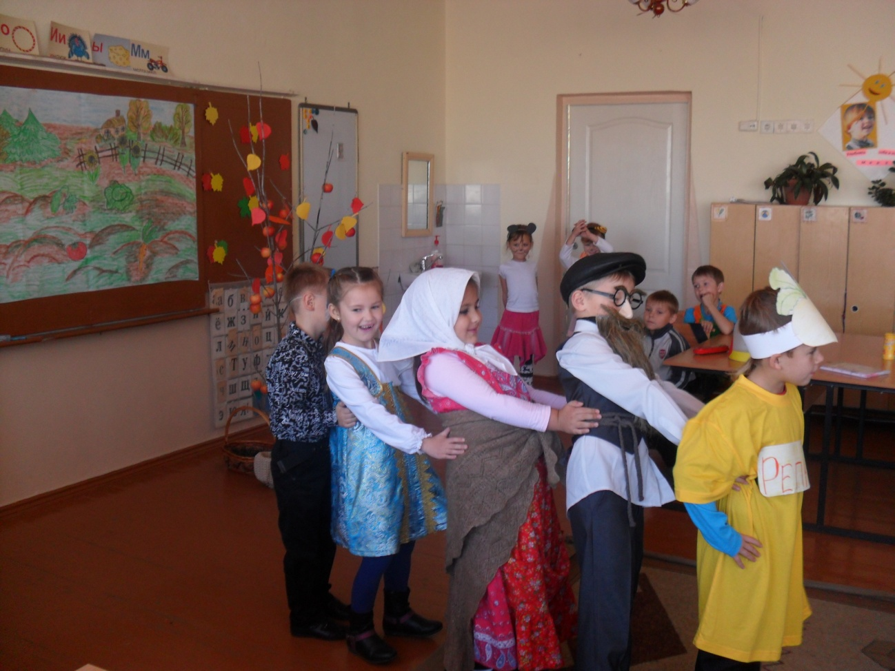

***Воспитатель.*** Давайте ребята поиграем еще в одну очень интересную игру. Мы сейчас превратимся в перелетных птиц и будем говорить «Летим, летим» только с теми, кто на самом деле может летать, только, чур, не ошибаться. А ошибся — выходи из игры.   
Журавли летят,   
На всю Русь гудят:   
«Гу-гу-гу! Не догнать нас никому!»

***Дети:*** Летим, летим.

Пчелы летят,   
Сердито жужжат:   
«Жу-жу-жу!   
Я летаю и жужжу».

***Дети:*** Летим, летим.

Поросята летят,   
Поросята визжат;   
«Хрю-хрю-хрю!   
Надоело нам в хлеву!»

***Дети:*** ...

***воспитатель:***   
Кто ошибся? Помните уговор? Тот садится и уму-разуму учится.

Синицы летят,   
Быстрокрылы звенят:   
«Тинь-тинь-тинь!   
Глубока неба синь».

***Дети:*** Летим, летим.

Комары летят,   
Надоедливо пищат:   
«Зу-зу-зу!» —   
Кричат кому? Беги, беги!

***Дети:*** Летим, летим.

Медведи летят,   
Косолапы рычат.   
«Ры-ры-ры!   
Высоки горы!»

***Дети:*** ...

***воспитатель:***   
А теперь крыльями помашем,   
Все птицами стали.   
Полетели, полетели   
И на стулья дружно сели.

Ох, повеселились вы на славу. В благодарность расскажу я вам одну правдивую историю.

Довольно много лет назад   
В одной деревне милой   
Был огород, а рядом сад,   
Росли в нем груши, сливы.   
И фрукты с овощами там   
Под солнцем созревали.   
Давно вы их узнали.

Как были овощи дружны,   
На грядках веселились.   
Но вот заспорили они,   
И все переменилось.

***Горошек:***   
За селом у двух дорог,  
Ох-ох-ох.  
Баба сеяла горох,  
Ох-ох-ох.  
Лук взошел, а не горох,  
Ох-ох-ох.  
Да еще чертополох,  
Ох-ох-ох.  
Баба руки развела,  
Ох-ох-ох.  
Видно память подвела,  
Ох-ох-ох.

***Капуста:***   
Ты, свекла, помолчи,   
Из капусты варят щи.   
А какие вкусные   
Пироги капустные!

***Огурец:***   
Очень будете довольны,   
Съев огурчик малосольный!   
На зубах хрустит, хрустит,   
Я могу вас угостить.

***Морковь:***   
Если часто есть морковку,   
Будешь сильным, будешь ловким.   
Витамином «А» известна,   
Людям многим я полезна.

***Помидор:***   
Ты, Морковка, несешь бред.   
Помидору равных нет.   
Ты попробуй сок томатный,   
Витаминный он, приятный.

***Картошка:***   
Возражаю я тебе,   
Каждый день я на столе.   
Очень людям я нужна,   
Хоть и с виду так скромна.

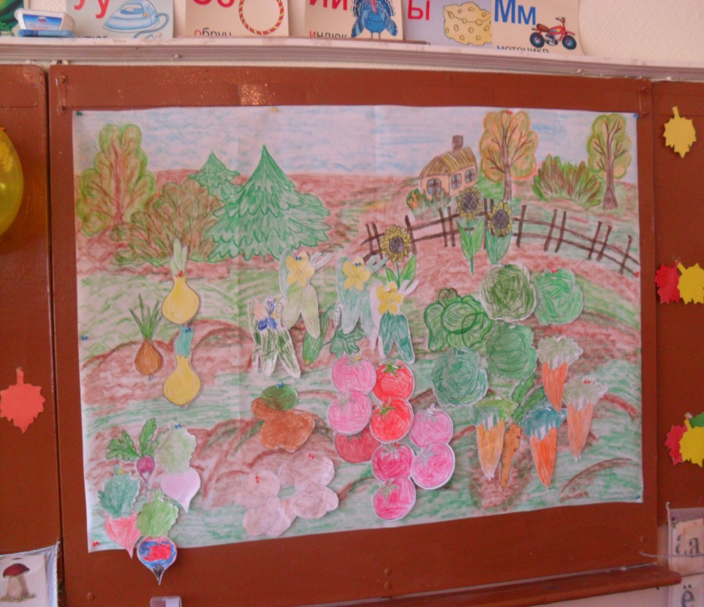***Лук:***   
Вы встретите меня везде,   
В салате, соусе, борще.   
Я блюду каждому дружок,   
Простой зелененький лучок!

***Фасоль***

А в стручке живёт **фасоль**.  
Доказать? Ну, что ж изволь.  
Расщепи две половинки.  
Что внутри?  
- Фасолей спинки!

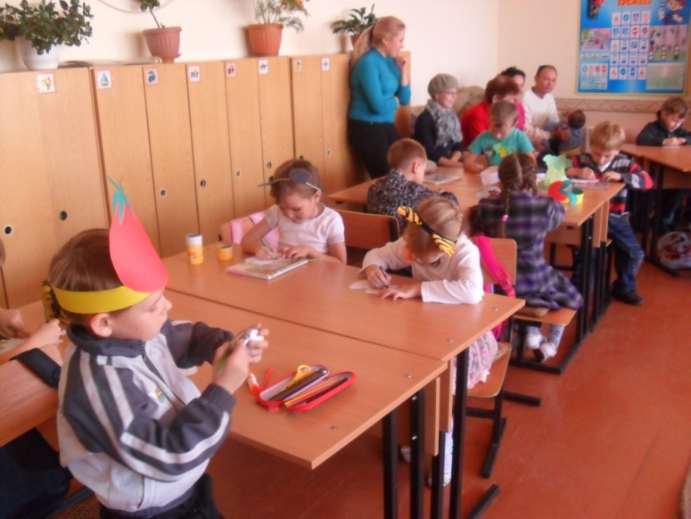***воспитатель:***   
Все вы, овощи, важны,   
Людям очень вы нужны,

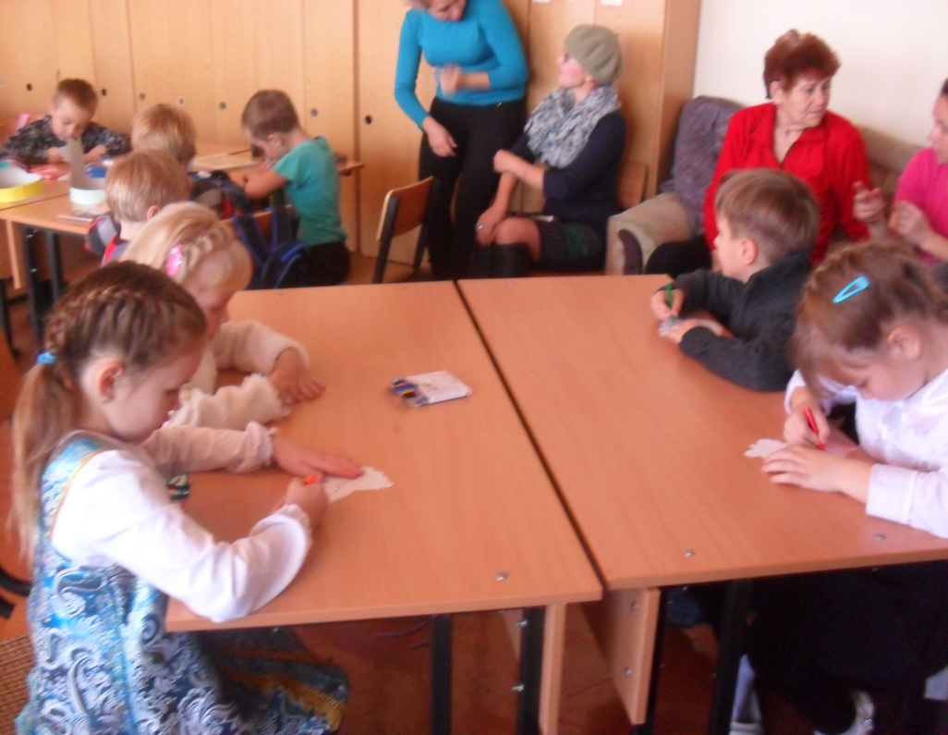

В каждом польза есть для нас,   
О чем узнали мы сейчас.

***Инсценировка песни «Мы корзиночки несем…»***

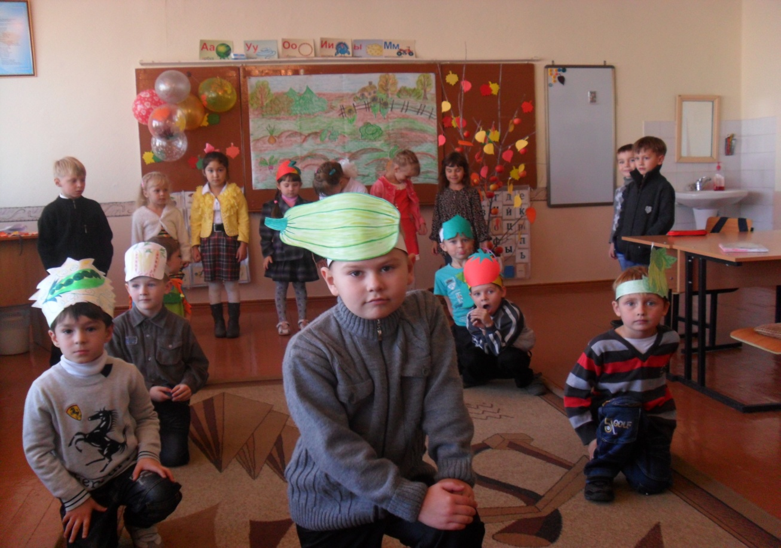

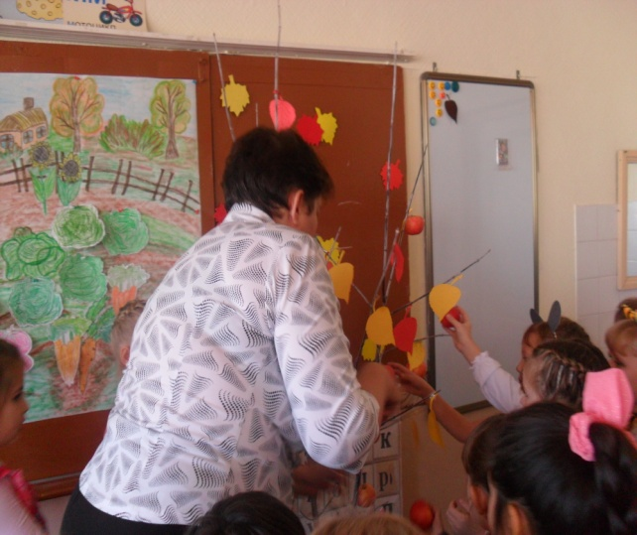Я всем ребятам предлагаю украсить наш огород. Давайте возьмем карандаши и раскрасим наши овощи. Дети раскрашивают и прикрепляют к панно, которое находится на доске. Но это еще не все, осень для вас приготовила подарок, он находится на нашем дереве. Раздаются яблоки с дерева. На этом нам пора прощаться.

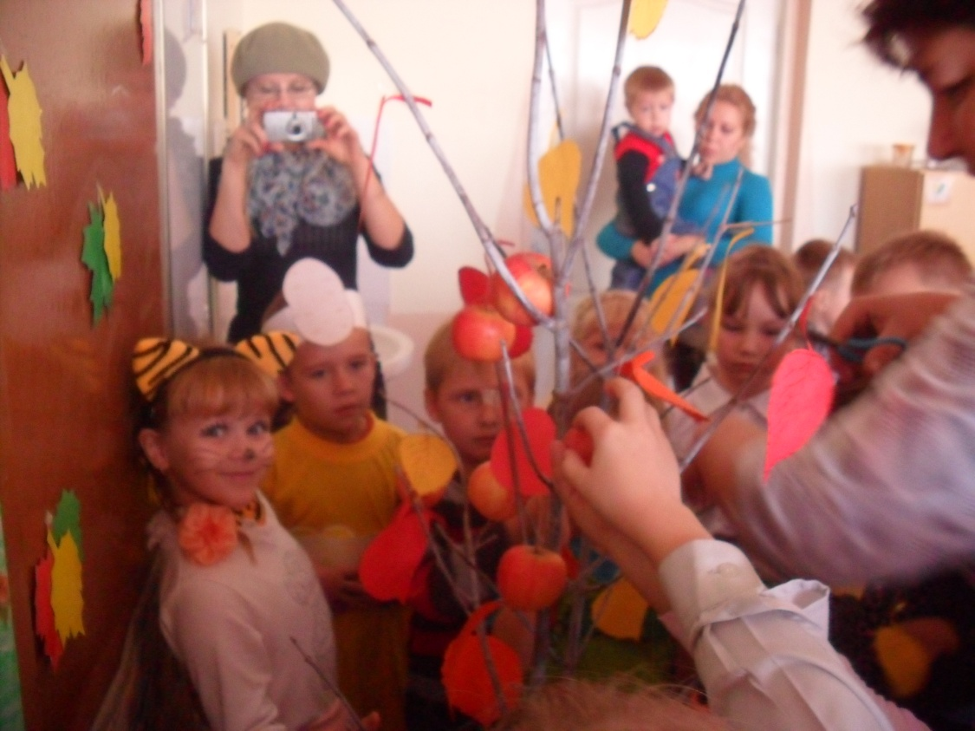

**Проводила: Ретунская И.В**